PF50 scheda creata il 2 febbraio 2026
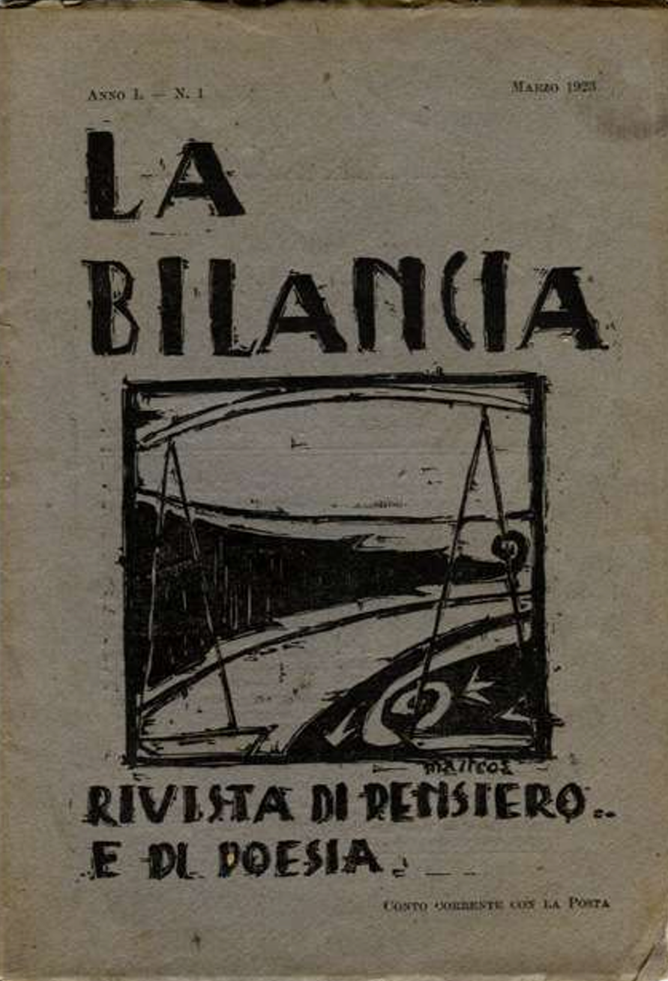 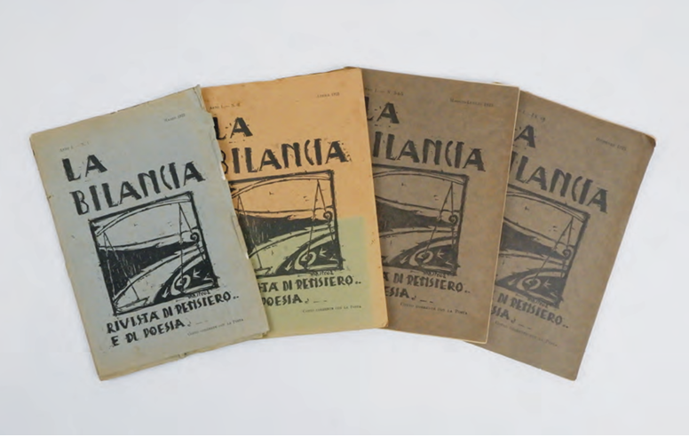 Descrizione storico-bibliografica
La *bilancia : rivista di pensiero e di poesia. - Anno 1, n. 1 (marzo 1923)-anno 1, n. 6 (dicembre 1923). - Roma : Laboratorio tipografico regionale, 1923. – 1 volume : 4 fasc. in 8°. ((Mensile. - Fondata e diretta da Umberto Barbaro. - BNI 1923-3080. - CUB0708001; IEI0123136
Autore: Barbaro, Umberto
Soggetto: Cultura - 1923

Informazioni storico-bibliografiche
«La Bilancia» e le sue edizioni 8. La Bilancia [in copertina: Rivista di pensiero e di poesia (mensile)] Roma, Laboratorio Tipografico Regionale [Edizioni de «La Bilancia»], da marzo a dicembre 1923, 4 volumi in 8°, copertine originali in brossura a vari colori (azzurro, verde oliva e marrone “talpa” scuro), con lo stesso disegno xilografico ripetuto, una bilancia su fondale astratto sbozzata con furia espressionista (disegno firmato incomprensibilmente «mastros» o «maitros»); pp. 220 complessive a numerazione continua tra i fascicoli; [6] carte patinate fuori testo con tavole b/n recto in ciascun fascicolo, con eccezione del numero triplo 3-4-5 che ne conta [7]; ultimo fascicolo (n. 6) con [1] foglio in carta gialla appena sottomisura fuori testo ab initio, che contiene recto una réclame della «Libreria di cultura» di Roma e verso l’indice del fascicolo. Esemplari in più che buone condizioni, i fragili fascicoli completi e con i normali segni del tempo (piccole lacerazioni e mancanze perimetrali alle copertine, particolarmente sul dorso e sulle unghie della brossura; localizzate bruniture o scoloriture o fioriture). Collezione completa. € 4.000 Rarissimo insieme di tutto il pubblicato della rivista di filosofia, arte, musica e letteratura fondata e diretta per soli 6 numeri in 4 fascicoli dal ventenne Umberto Barbaro nel 1923. Si tratta della prima avventura editoriale di quello che sarà il fondatore dell’«Immaginismo» e poi una delle colonne delle Edizioni d’Italia di Armando Ghelardini. A proposito della rarità, annotava Umberto Carpi nel 1981: «Dei sei numeri in quattro fascicoli della “Bilancia”, dopo che l’alluvione del 1966 ha distrutto l’esemplare della Nazionale di Firenze, l’unica collezione completa che io conosca è di proprietà di Dino Terra; qualche numero sparso si trova presso altri privati o in rare biblioteche pubbliche» (p. 25 nota 8). Il saggio di Carpi continua inquadrando la rivista in una rapida ma efficace carrellata: «“La Bilancia” (un titolo che verosimilmente riprendeva, data la speciale passione di Barbaro per la cultura russa, quella della rivista primonovecentesca dei “decadenti” Bal’mont, Brjusov e Ivanov) si presenta come una rassegna di varia cultura, nel complesso abbastanza ricca ed eclettica: vi compaiono Felice Momigliano [mazziniano, si suiciderà l’anno appena successivo, il 7 aprile 1924] in compagnia di Tagore [il filosofo bengalese premio Nobel nel 1913], Barbara Allason [storica antifascista gobettiana e traduttrice dal tedesco] accanto a[l filosofo] Vladimiro Arangio Ruiz (di particolare interesse il Leopardi di Arangio Ruiz [n. 3-4], il Berkeley e il Dante di Umberto Forti [nn. 2 e 6], il Renan di Momigliano [n. 1]), brani di letteratura popolare svedese o italiana alternati a liriche moderne dano-norvegesi. Ma l’aspetto più notevole mi sembra il tormentato sforzo di articolare una linea non settaria nei confronti delle tendenze pullulanti nell’universo magmatico dell’avanguardismo artistico. È presente Marinetti con le parole in libertà “Alba sul mare” (Marinetti aveva già stampato questa tavola parolibera nel maggio dell’anno precedente sulla rivista “Firenze futurista” diretta da Oscar Fusetti, col titolo “Sì, sì, sì, così”), ma sorprende, vicino a lui, la singolare collaborazione dello Sbarbaro degli “Ammaestramenti a Polidoro” [...]. Tuttavia ciò che particolarmente colpisce è lo spazio concesso a Savinio (con un saggio su Proust abbastanza pionieristico per l’Italia [n. 3-4-5]: ed echi proustiani continueranno a vibrare in Paladini “fotomonteur”) e in special modo a De Chirico, registrato in sommario sia con un suo articolo “Pro technica oratio” [nn. 1 e 2] (saggio fondamentale per comprendere la poetica di De Chirico medesimo, incentrato com’è sulle ragioni teoriche e materiali della sostituzione dei colori ad olio con la tempera verniciata), sia come oggetto d’un intervento di Giorgio Castelfranco dedicato ai valori onirico-visionari e alle peculiarità dei procedimenti tecnici della sua pittura». Alle note del professor Carpi bisogna aggiungere qualche parola sulla componente iconografica, tematica per ogni fascicolo: il primo numero monografico su Felice Carena, il numero secondo su Mario Bacchelli e — dopo la parentesi avanguardista del numero triplo a corredo del citato saggio di Paladini — l’ultimo numero su Giorgio De Chirico. Da rilevare meglio anche la presenza sbarbariana con il «Tomo unico libro duodecimo» degli «Ammaestramenti a Polidoro»: cominciati nel 1920 (lettera a Soffici del 7 ottobre) e raccolti in libro solo con «Liquidazione» nel 1928, gli «Ammaestramenti» escono come «I» e «II» sul foglio genovese «Azione» del 1921 (nn. III/92, 17-8 aprile, e III/131, 2 giugno), poi come «Tomo unico libro primo» e «Tomo unico libro vigesimoprimo» su «Primo tempo» (rispettivamente nn. 4-5 agosto-settembre 1922 e n. 7 e ultimo, s.d. ma f ine del 1923). Completamente ignorato dagli storici sbarbariani questo passaggio ne «La Bilancia», aprile 1923, del «libro duodecimo», che si posiziona, anche cronologicamente, tra le due uscite torinesi di «Primo tempo»: manca completamente la registrazione nella pur dettagliatissima «Bibliografia degli scritti di Camillo Sbarbaro» curata da Angeleri e Costa nel 1986, e da lì in poi il “vulnus” permane intatto anche nei più filologici tra gli studi sbarbariani — a confermare, ancora una volta, l’estrema rarità della rivista romana di Barbaro.
Un foglio sciolto sottomisura in carta gialla applicato di dorso sulla prima pagina dell’ultimo fascicolo della «Bilancia» annuncia «Con questo numero la “Bilancia” chiude la prima serie», prefigurando tuttavia una continuazione «bimestralmente regolare» di una nuova serie che non vedrà mai la luce. L’irregolarità delle ultime uscite viene imputata «all’averne esteso il movimento editoriale, con l’inizio della fortunata collezione “Pensatori e Poeti”». L’attività editoriale della rivista, infatti, viene annunciata sin dal secondo numero con le prime due uscite della collana letteraria, riservate al dramma «Anatema» di Leonid Andreev e alle novelle «L’amore - Il vescovo» di Anton Čechov, due scrittori russi tradotti per le cure di Xenia Pamfilova (1882-1957), rivoluzionaria antizarista poi esule e traduttrice in Italia e infine da sionista in Palestina fin dagli anni Trenta. Libreria antiquaria Pontremoli, Catalogo 56, n. 8

